«Памятник герою»

Великая Отечественная война – период, который навсегда останется в истории нашей страны. В ходе этой кровопролитной и героической схватки, миллионы советских солдат и граждан стояли на защите Родины, демонстрируя бескорыстие, мужество и преданность принципам идеалов.
Много лет спустя, чтобы сохранить память о беззаветной жертве и отданном долге своей Родине, было принято решение возведения множества памятников героической эпохи. Одним из самых важных символов великой победы являются памятники героям Великой Отечественной войны.
В своём сочинении я хочу рассказать о памятнике герою Великой Отечественной войны - памятник Матросу Васильеву и Матросу Зиносу Ждановым.
Памятник герою не просто каменная композиция или архитектурное сооружение. Это более глубокий и мощный символ миллионов погибших, чья жертва никогда не будет забыта. Памятник герою – это своеобразное свидетельство и отражение трагических событий и героических подвигов тех, кто стал живым щитом в годы войны.
Один из самых известных и значимых памятников, посвященных героям Великой Отечественной войны, находится на Памятной площади в Москве – это памятник Матросу Васильеву и Матросу Зиносу Ждановым.
Эта статуя символизирует не только отдельных героических морских солдат, но и всю мужество и доблесть советских воинов, которые дрались против немецких захватчиков в октябре 1941 года.
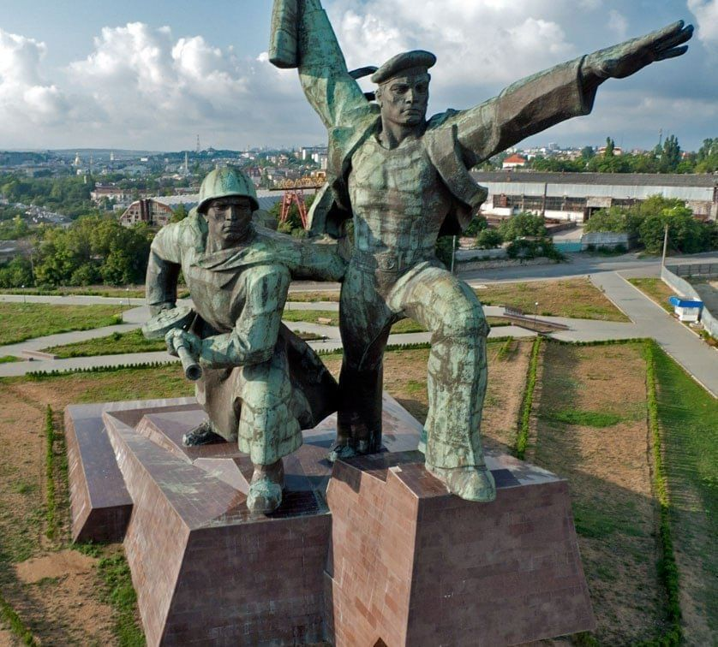

Памятник вызывает в нашей душе какую-то неописуемую смесь эмоций – ностальгию и гордость за нашу страну. Он напоминает нам о том, что великие подвиги советских солдат легли в основу Победы в Великой Отечественной войне. Увидев эту статую, мы вспоминаем о том времени, когда мир находился на грани катастрофы, и советские воины смогли остановить немецкую армию и отразить нападение на нашу страну.
Статуя передает огромный смысл через свою визуальную мощь и символику. На ней изображены два молодых моряка – Матрос Васильев и Матрос Зинос, с боевыми ранами и оружием в руках, во всей своей решительности и отваге. Их глаза полны решимости, а позы и выражение лиц передают готовность пожертвовать своими жизнями ради защиты Родины.
Памятник также передает огромную жертву, терпение и твердость советских солдат, которые вели кровавую борьбу на фронтах Великой Отечественной войны. Прошлое их подвиги стоят здесь в виде монументальной статуи, чтобы напоминать нам о цене мира и свободы.
Памятник Матросу Васильеву и Матросу Зиносу Ждановым является неотъемлемой частью нашей истории и наследия. Он напоминает нам о том, какими сложными, но и великими были те времена. И каждый, кто проходит мимо этого памятника, не может не почувствовать трепетное уважение и благодарность к тем, кто стоял на защите нашей Родины в нелегкие дни Великой Отечественной войны.
Памятник герою – это символ, имеющий огромное значение для нашего общества. Он отражает героизм и самоотверженность тех, кто отдал свою жизнь в борьбе за нашу свободу и будущее. Памятники героям становятся местами, где люди собираются, чтобы выразить свою благодарность и почтить память павших.
В этих местах развеваются флаги, украшены венками и цветами – все это символы уважения и почитания. Люди приходят сюда не только, чтобы выразить свою признательность, но и для объединения, чтобы вспомнить и почтить героев нашей страны. Это место становится центром воспоминаний и собраний, где люди могут поддержать друг друга и проявить солидарность.
Памятники героям не являются просто каменными сооружениями – они символизируют глубокую приверженность нашей страны и нашего народа к ценностям бескорыстия, мужества и любви к Родине. Эти монументы напоминают нам о важности сохранения мира и борьбы за него каждый день. Они сопутствуют утверждению национальных принципов и становятся напоминанием о нашей истории, наших героях и их подвигах.
Памятники героям играют важную роль в формировании национального самосознания и патриотизма. Они позволяют нам отдать дань уважения и благодарности тем, кто погиб во имя наших ценностей и свободы. Они способствуют сохранению исторической памяти, чувству принадлежности к нашей стране и нашему народу. Эти монументы становятся местами, где новые поколения могут узнать о подвигах своих предков и черпать вдохновение из их силы и отваги.
Кроме того, памятники героям играют важную социально-эмоциональную роль в нашей жизни. Они становятся местами, где люди находят утешение и поддержку в своих горестях, где можно почувствовать себя частью чего-то большего и важного. Памятники героям создают атмосферу солидарности и единства, где каждый может почувствовать свою значимость и внести свой вклад во благо нашей страны.
Все эти памятники героям – не просто каменные сооружения, а свидетельство приверженности нашей страны и ее народа к принципам бескорыстия, мужества и любви к Отечеству. Они напоминают нам о необходимости ценить мир и бороться за него каждый день.
Памятник герою – это поклонение и благодарность тем, кто защитил нашу Родину. Они остаются вечными свидетелями великой победы и настоящей любви к Отечеству. Пусть эти памятники будут всегда указанием на правильный путь и напоминанием о героическом прошлом нашей страны. Вперед, на честь и славу героев Великой Отечественной войны!
Таким образом, памятники героям являются неотъемлемой частью нашей культуры и национальной идентичности. Они не только увековечивают память павших героев, но и способствуют объединению, наводя мосты между поколениями и создавая атмосферу гордости за свою страну и ее историю. Они напоминают нам о нашем общем прошлом и обязанностях перед будущим, вдохновляя нас быть лучше и бороться за мир, который был достигнут жертвами наших героев.

